- Le magicien

Scratch 3

Le magicien va faire disparaitre une personne.

- Lance le logiciel Scratch puis enregistre ton document en lui donnant un nom et en lui indiquant un emplacement (Fichier/Enregistrer sous)

- Insérer un arrière-plan
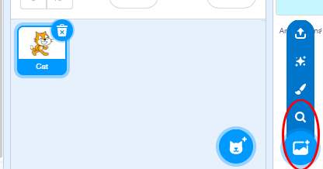 | Clique sur l’icône entourée pour choisir un arrière-plan

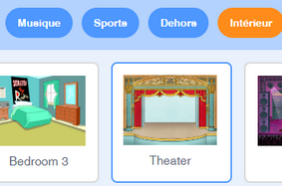 | Clique sur « Intérieur» puis « Theater»

- Insérer un sprite
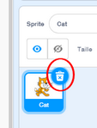 | Clique sur la poubelle pour supprimer le chat.

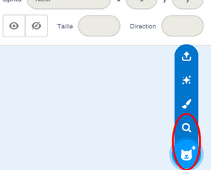 | Clique sur l’icône entourée pour choisir un sprite (lutin).

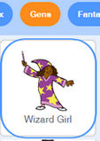 | Clique sur « Gens » puis « Wizard Girl»

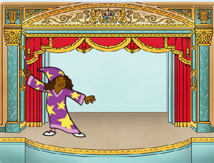 | Place ton sprite sur le côté gauche.

- Programmer
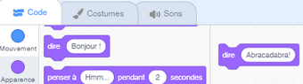 | Dans la catégorie « Code », choisis l’ « Apparence » « dire… » et écris la 1ere formule magique.

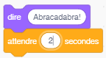 | Afin de laisser du temps pour que la jeune fille disparaisse, dans la catégorie « Code », choisis le « Contrôle » « attendre 2 secondes » et insère la commande précédente.

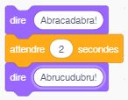 | Dans la catégorie « Scripts », choisis l’ « Apparence » « dire» et écris la 2eme formule magique.

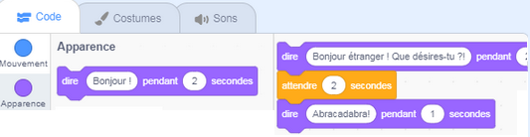 | Dans la catégorie « Code », choisis l’ « Apparence » « dire… pendant » et écrire son texte.

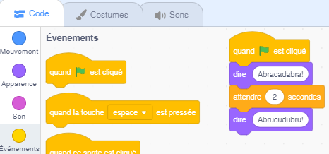 | Il ne reste plus qu’à ajouter l’ « Evènement » « quand est cliqué », pour lancer le programme.

Nous allons maintenant passer au 2eme sprite, l’elfe

- Insérer le deuxième sprite

Clique sur l’icône entourée pour choisir un sprite (lutin).

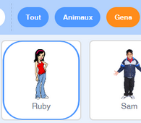 | Clique sur « Gens » puis « Ruby»

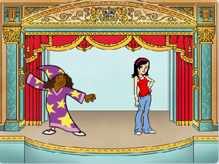 | Place ton sprite sur le côté droit.

- Programmer

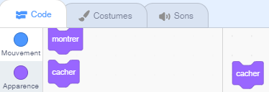 | Dans la catégorie « Codes », choisis l’ « Apparence » « cacher ».écrire son texte.

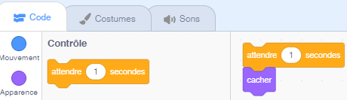 | Afin de laisser le sorcier dire sa formule magique, dans la catégorie « Codes », choisis le « Contrôle » « attendre 1 seconde » et insère la commande précédente.

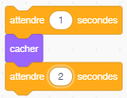 | Nous allons faire disparaitre Ruby pendant 2 secondes, il faut donc ajouter « attendre 2 secondes ».

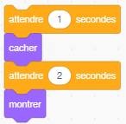 | Pour que Ruby reparaisse, choisis dans la catégorie « Codes », l’ « Apparence » « montrer ».

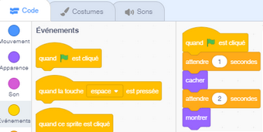 | Il ne reste plus qu’à ajouter l’ « Evènement » « quand est cliqué », pour lancer le programme.

